MIKROSKOPICKÉ HOUBY – CVIČENÍ II.

1. Izolace mikroskopických hub stěrem z prostředí
Materiál: stěr z prostředí (např. okenní rám, žaluzie, odpadkový koš, klávesnice počítače, aj.)
Pomůcky: 2x sterilní vatový tampon, 2x Petriho miska s MEA (agar se sladovým extraktem) + chloramfenikol, termostat na 25 °C
Pracovní postup:
- Sterilní vatový tampón zvlhčíme přetřením povrchu agaru.
- Sterilním vatovým tampónem přetřeme odběrové místo.
- Sterilním vatovým tampónem přetřeme celou plochu Petriho misky s MEA.
- Kultivujeme 7 dnů při teplotě 25 °C.

2. Příprava čisté kultury
Materiál: Petriho misky z izolací
Pomůcky: preparační jehla, Petriho miska s MEA, termostat na 25 °C
Pracovní postup:
- Preparační jehlou přeneseme část mycelia do středu nové Petriho misky s MEA.
- Kultivujeme 7 dnů při teplotě 25 °C.

3. Mikroskopie
Říše: FUNGI
Oddělení: ASCOMYCOTA

- vegetativní stélku tvoří přehrádkované mycelium nebo pučivé buňky či pseudomycelium
- tvorba sept je centripetální, začíná u stěny hyf a pokračuje ke středu kde ponechá volný pór

přepážka - Ascomycota
přepážka - Sccharomycetes

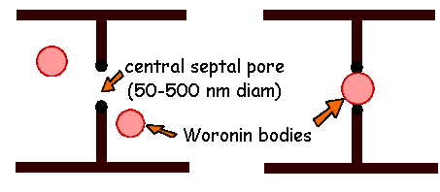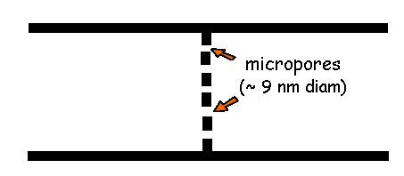

Rozmnožování: pohlavní i nepohlavní nebo jen nepohlavní
- stádium, kdy houba vytváří nepohlavní mitospory, se nazývá stádium imperfektní (anamorfa)
- stádium, kdy houba vytváří pohlavní meiospory, se nazývá stádium perfektní (teleomorfa)
Nepohlavní rozmnožování
- nejjednodušším způsobem je fragmentace hyf
- buňky vznikající exogenně na specializovaných hyfách - konidioforech nazýváme konidie
- buňky, které dávají vznik konidiím nazýváme konidiogenní buňky

Základní typy konidiogeneze (vzniku konidií):
1. Thalická: již předem vytvořené buňky hyf se rozdělí přehrádkami a rozpadnou se na jednotlivé části. K formování definitivního tvaru dochází po oddělení.

a) Thalicko - arthrická: arthrokonidie

b) Holothalická: thalokonidie (thalokonidiemi jsou v jistém smyslu i chlamydospory - tlustostěnné přetrvávající buňky vznikající na myceliu)

Preparát č.1: Geotrichum candidum CCM 8228 – arthrokonidie v rozpadajících se řetízcích
Fungi, Ascomycota, Saccharomycotina, Saccharomycetes, Saccharomycetidae, Saccharomycetales, Dipodascaceae, Geotrichum

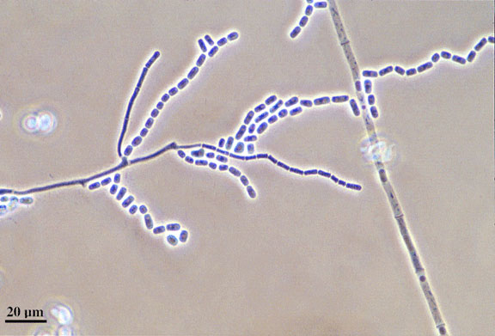

Preparát č.2: Microsporum gypseum CCM 8342 – thalokonidie (makrokonidie a mikrokonidie)
Fungi, Ascomycota, Pezizomycotina, Eurotiomycetes, Eurotiomycetidae, Onygenales, Arthrodermataceae, Microsporum

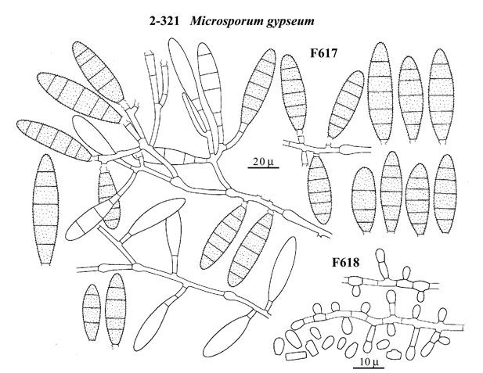
2. Blastická: konidie se formuje dříve než je oddělena přepážkou od konidiogenní buňky

a) Holoblastická - účast všech vrstev buněčné stěny
a) synchronní - produkce více konidií na měchýřku
b) sympodiální - proliferace konidiogenní buňky

b) Enteroblastická - vnější stěna se protrhne, konidii utváří vnitřní vrstva
a) tretická - vznik porokonidií, často s výraznou jizvou na konidiogenní buňce
b) phialidická - konidiogenní buňky fialidy
c) annelidická - konidiogenní buňky anelidy (límeček)

Preparát č.3.: Candida albicans CCM 8215
Fungi, Ascomycota, Saccharomycotina, Saccharomycetes, Saccharomycetidae, Saccharomycetales, Candida

- stélka tvořena jednotlivými kulovitými až elipsoidními buňkami (blastokonidiemi) se schopností tvorby pučivého pseudomycelia

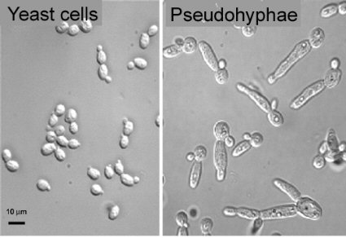

Preparát č.4: Beauveria bassiana CCM F-295 - sympodiální proliferace konidiogenní buňky
Fungi, Ascomycota, Pezizomycotina, Sordariomycetes, Hypocreomycetidae, Hypocreales, Cordycipitaceae, Beauveria
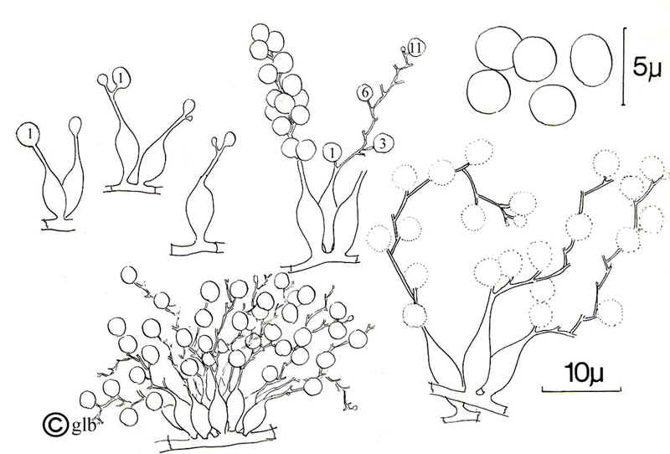

Preparát č.5: Alternaria citri CCM F-178 – vícebuněčné konidie (porokonidie)
Fungi, Ascomycota, Pezizomycotina, Dothideomycetes, Pleosporomycetidae, Pleosporales, Pleosporaceae, Alternaria

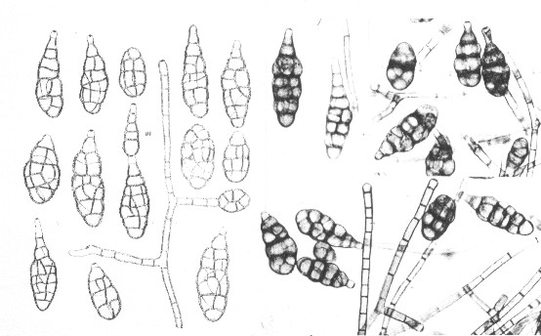

Rod Penicillium
Fungi, Ascomycota, Pezizomycotina, Eurotiomycetes, Eurotiomycetidae, Eurotiales, Trichocomaceae

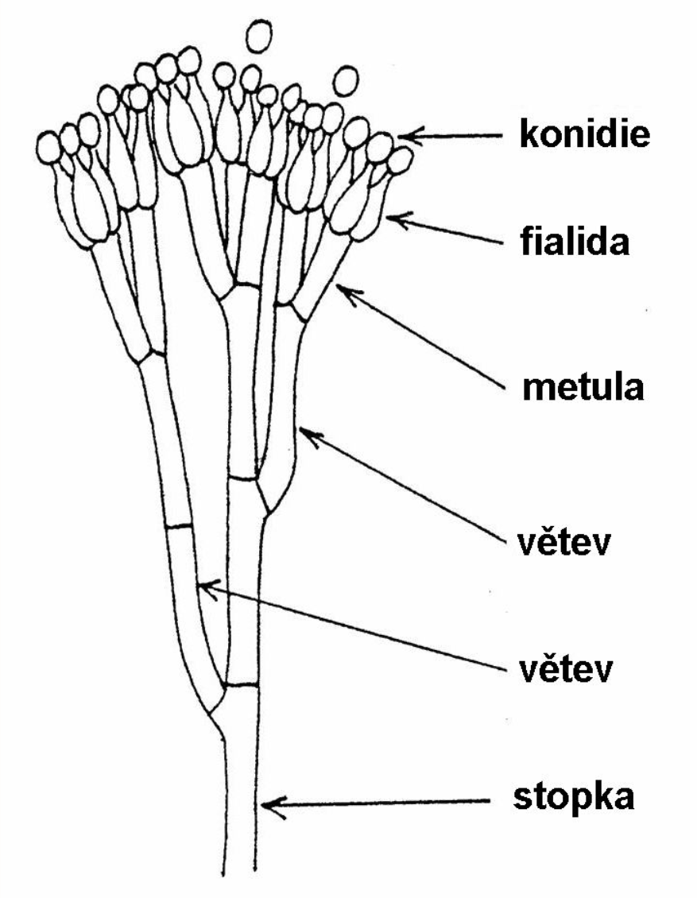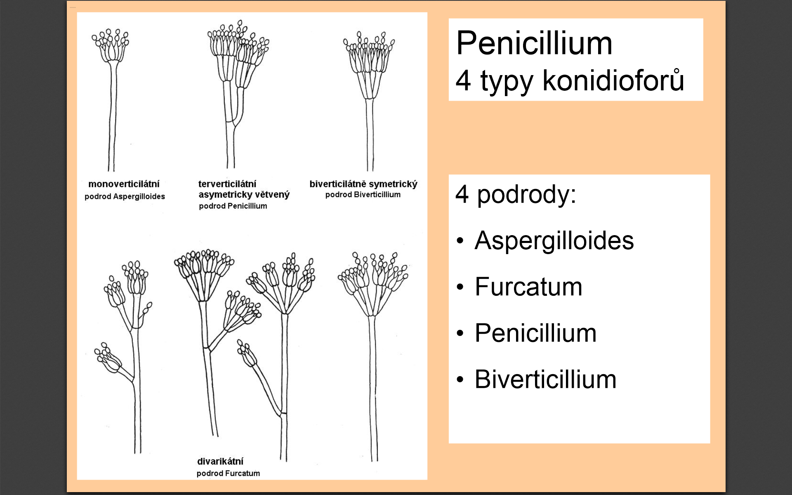

Penicillium vulpinum CCM F-639 – terverticilátní, synemata
Preparát č.6: Penicillium chrysogenum CCM 8034 – terverticilátní
Preparát č.7: Paecilomyces lilacinus CCM F-589 - konidiofory méně pravidelně větvené, fialidy protáhlé v dlouhý krček, konidie
Fungi, Ascomycota, Pezizomycotina, Eurotiomycetes, Eurotiomycetidae, Eurotiales, Trichocomaceae, Paecilomyces

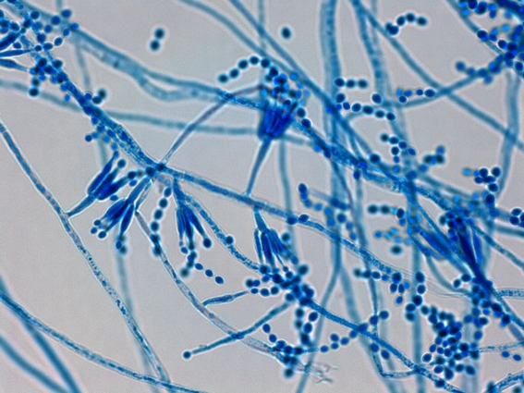

Rod Aspergillus
Fungi, Ascomycota, Pezizomycotina, Eurotiomycetes, Eurotiomycetidae, Eurotiales, Trichocomaceae

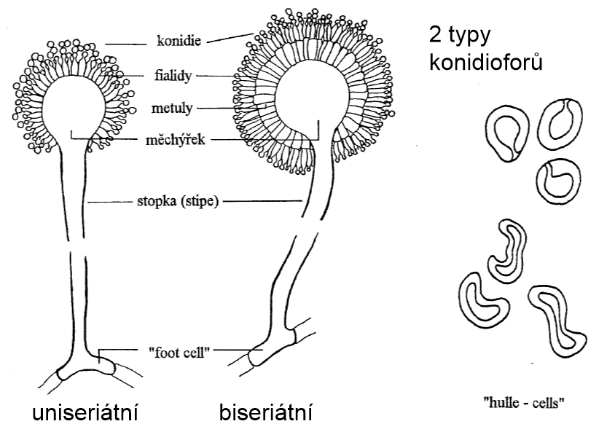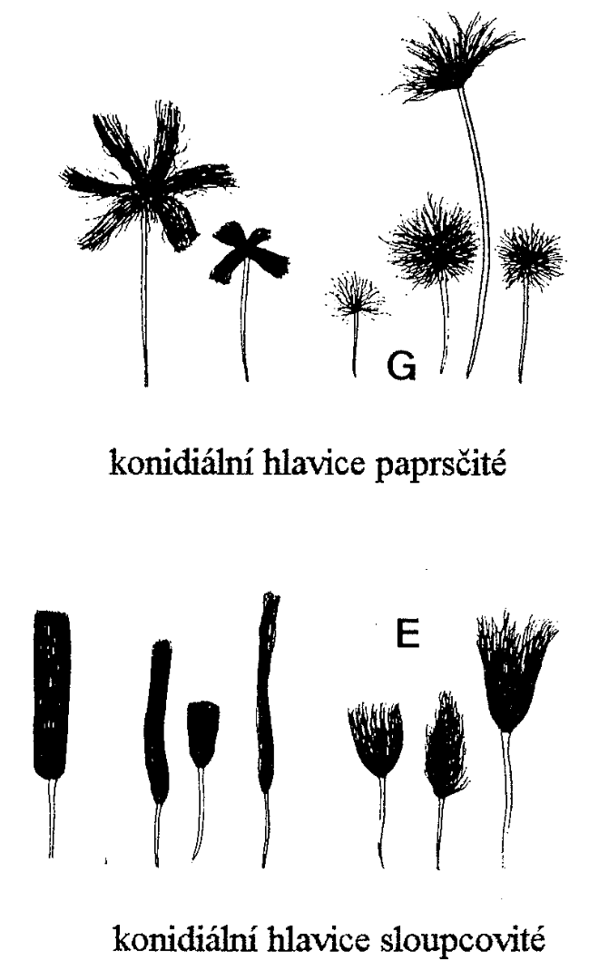

Preparát č.8: Aspergillus flavus CCM 8363

Preparát č.9: Fusarium solani CCM 8014 - konidiofory s monofialidami, makro- a mikrokonidie, chlamydospory, sporodochia (palisáda konidioforů v ložisku na povrchu substrátu)
Fungi, Ascomycota, Pezizomycotina, Sordariomycetes, Hypocreomycetidae, Hypocreales, Nectriaceae, Fusarium

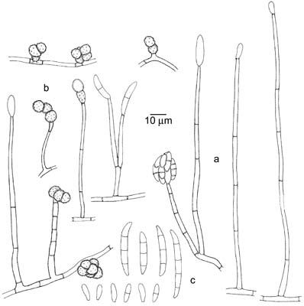

Preparát č.10: Scopulariopsis brevicaulis CCM F-388 - konidiogenní buňky - anelidy, konidie
Fungi, Ascomycota, Pezizomycotina, Sordariomycetes, Hypocreomycetidae, Microascales, Microascaceae, Scopulariopsis

